TECHNICAL DESIGN DOCUMENT
Hệ thống Server Đa Luồng với Batch Insert
Ngày: 13/6/2026

1. Tổng quan hệ thống
Tài liệu này mô tả thiết kế kỹ thuật của hệ thống xử lý request hiệu năng cao, sử dụng mô hình server đa luồng kết hợp batch insert để tối ưu việc ghi dữ liệu vào cơ sở dữ liệu.

1.1. Mục tiêu
- Xây dựng server có khả năng nhận đồng thời nhiều request từ client.
- Tối ưu hiệu năng ghi DB bằng kỹ thuật batch insert.
- So sánh và đánh giá hiệu quả so với mô hình insert đơn lẻ (single insert).

1.2. Phạm vi
- Client: giả lập N client gửi request đồng thời.
- Server: đa luồng, nhận request và enqueue vào shared buffer.
- Batch Worker: drain buffer, thực hiện bulk insert xuống DB.
- Database: SQL Server — lưu trữ dữ liệu nhận được.

2. Kiến trúc hệ thống

2.1. Mô hình tổng thể
Hệ thống gồm 3 thành phần chính giao tiếp theo mô hình Producer-Consumer:

Thành phần | Vai trò | Công nghệ
Client | Sinh request, gửi đồng thời tới server | Multi-thread / HTTP
Server đa luồng | Nhận request, đẩy vào BlockingQueue | Thread Pool (ExecutorService)
Shared Queue | Buffer trung gian thread-safe | Kafka Message Queue
Batch Worker | Drain queue, flush xuống DB theo batch | Background thread
Database | Lưu trữ dữ liệu cuối cùng | SQL Server
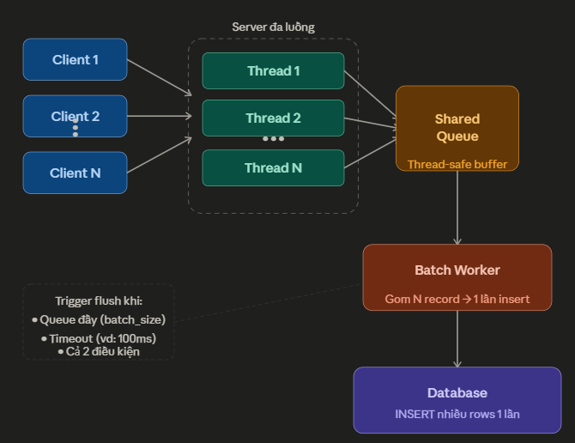

2.2. Luồng xử lý
Luồng dữ liệu đi qua hệ thống theo thứ tự sau:

- Client gửi request HTTP/TCP đến server.
- Server phân phối request cho các worker thread trong thread pool.
- Mỗi thread parse dữ liệu, đẩy record vào Kafka (non-blocking, trả về ngay).
- Batch Worker chạy nền liên tục, thực hiện drain queue theo điều kiện flush.
- Khi đủ điều kiện, Batch Worker thực thi một câu INSERT duy nhất với N records xuống DB và commit offset khi đã insert database thành công.

2.3. Điều kiện flush batch
Batch Worker flush xuống DB khi thoả một trong hai điều kiện sau (OR logic):

Điều kiện | Mô tả | Giá trị gợi ý
Batch size | Queue đã tích lũy đủ N records | 500 – 1000 records
Timeout | Đã quá thời gian chờ kể từ lần flush trước | 100 – 500 ms

Kết hợp hai điều kiện giúp tránh:
(1) latency cao khi traffic thấp do chờ đủ batch;
(2) memory tăng không giới hạn khi traffic cao.

3. Thiết kế chi tiết

3.1. Server đa luồng

Cơ chế hoạt động
Server sử dụng Thread Pool (ExecutorService) để quản lý các worker thread. Khi có request đến, server không tạo thread mới mà tái sử dụng thread có sẵn trong pool — tránh overhead tạo/hủy thread liên tục.

Cấu hình thread pool
- Core pool size: số CPU cores × 2 (ví dụ: 8 cores → 16 threads).
- Max pool size: tùy tải dự kiến, thường gấp 2–4 lần core pool size.
- Queue capacity: bounded để tránh OOM khi overload.

3.2. Shared Queue (Kafka)

Lý do chọn Kafka
Lưu trữ dữ liệu toàn vẹn , tránh mất mát dữ liệu và chỉ thực sự commit offset khi đã xử lý insert database thành công

3.3. Batch Insert xuống Database

Cơ chế
Thay vì thực thi N câu INSERT riêng lẻ, Batch Worker gom N records thành một câu INSERT duy nhất:

Lợi ích kỹ thuật
- Giảm số lần round-trip tới DB từ N xuống còn 1 cho mỗi batch.
- Giảm overhead kết nối, parse SQL, và transaction commit.
- DB có thể tối ưu I/O bằng cách ghi nhiều rows trong một lần.

4. Trade-off và rủi ro

Rủi ro | Nguyên nhân | Phạm vi ảnh hưởng
Queue overflow → reject request | Bounded queue đầy khi DB chậm | Request bị từ chối
Độ trễ | Thực hiện insert theo batch hoặc khi hết timeout

5. Kế hoạch đo lường & đánh giá

5.1. Các chỉ số cần đo

Chỉ số | Đơn vị | Mô tả
Throughput | records/giây | Số bản ghi được insert thành công mỗi giây
Latency (avg) | ms | Thời gian trung bình từ lúc gửi đến lúc DB xác nhận
Tổng thời gian xử lý | giây | Thời gian hoàn thành N request
Tỉ lệ thành công | % | Số request được insert thành công / tổng số gửi đi

5.2. Kịch bản so sánh
- Cùng số lượng request (ví dụ: 50,000 records): đo tổng thời gian hoàn thành của 2 mô hình.
- Cùng khoảng thời gian (ví dụ: 1 giây): đo số records insert được của 2 mô hình.

5.3. Kết quả thực nghiệm
Start server :
docker compose up --build -d
Start console client simulator :
docker compose build console-client
docker compose run --rm console-client

Mô hình batch insert dự kiến vượt trội về throughput do giảm số lần round-trip DB. Tỉ lệ cải thiện phụ thuộc vào batch size, latency mạng tới DB và cấu hình DB. Trong điều kiện lý tưởng (batch size = 500, local DB), throughput batch có thể cao hơn single insert từ 5–20 lần.

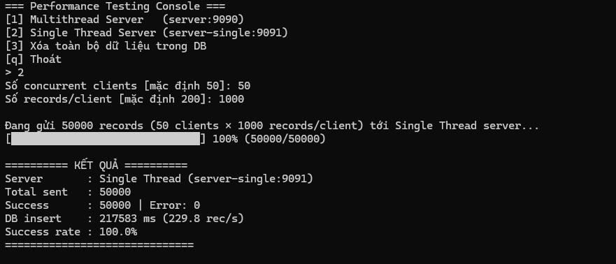

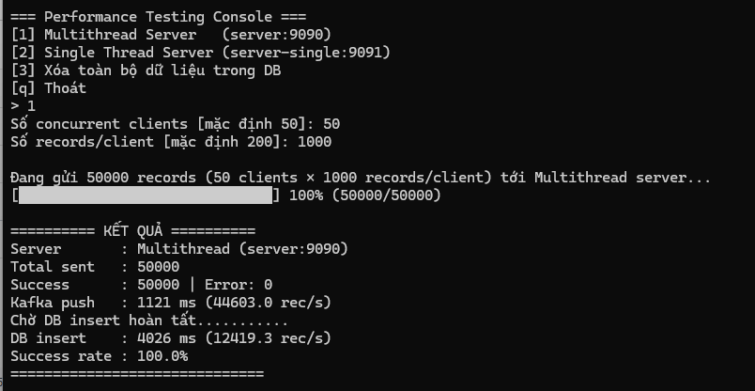

6. Công nghệ sử dụng

Thành phần | Công nghệ | Lý do chọn
Ngôn ngữ | Java 17+ | Hỗ trợ tốt đa luồng, ExecutorService, JDBC batch
Queue | LinkedBlockingQueue (JDK) | Thread-safe, drainTo() sẵn có, không cần thư viện ngoài
Database | SQL Server | Hỗ trợ multi-row INSERT, dễ đo lường
JDBC | HikariCP connection pool | Pool kết nối DB tái sử dụng, giảm overhead connect
Client | Java Thread / ExecutorService | Giả lập N client đồng thời

— Hết tài liệu —

